载波保护通道自动检测装置的开发及实际应用
来源：互联网
前言
为保证无人值守变电站的运行安全，国家电网公司在多个文件及技术规范中明确要求闭锁式高频保护具备通道自动测试功能；目前虽然一些保护装置具备定时启讯功能，但由于“收发信机动作”和“收发信机告警”远方遥信多是自保持，因此现有条件还没有办法实现自动检测。国调中心关于继电保护远方操作的指导意见：“对于变电站无人值守后闭锁式载波保护的通道测试，最终方案是通过技术改造实施自动通道测试”。
考虑到保护、收发信机定型产品不宜更改，以及实施的便捷性，我们开发了“载波保护通道自动检测装置”，用于实现闭锁式载波保护通道的自动检测。
一、装置动作逻辑
如图1所示，装置采用高精度时钟，每天定时（可整定）发出一个200ms的脉冲用于闭锁式载波保护的自动启讯。信号的复归采用自动复归或者定时复归两种方式，自动复归需接入收发信机的收信接点（“自动复归1”、“自动复归2”分别对应有源和无源接点），当本装置收到收信信号再停止收信后，经15S延时发出一个200ms的脉冲用于收发信机动作信号的复归；当自动复归因收信接点等问题不能接入时，可采用装置自带的定时复归功能，如果整定加用，装置可在定时启讯前后10分钟、30分钟分别对收发信机进行一次复归，避免因启讯前信号继电器保持而不能有效进行通道检测。
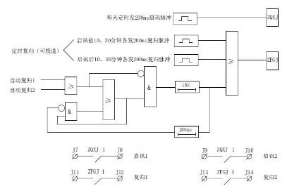
图1 载波保护通道自动检测装置逻辑框图
信号复归宜尽量采用自动复归，自动复归可及时发现收发信机频繁启讯、长时间启讯、收信继电器长期动作等问题，而定时复归解决不了这些问题。
二、装置设置
全网采用通道自动检测，需要综合考虑启讯时间设置：首先两侧收发信机不得同时检测，其次要方便监控人员查看，同时要便于专业人员设置（不需下定值）。综上考虑，全网自动检测时间宜集中在较短时间内完成，线路两侧启讯时间应错开，线路双编号在前的变电站先检测，在后的变电站后检测，例如：先检测的整定在上午10点，后检测的整定在上午10点20分（考虑时钟误差，错开20分钟，旁路可统一整定在10：40），确保可以通过自身的定时复归功能来完成自动检测流程。
定时复归功能配合完成线路两侧载波通道自动检测流程示意图如图2所示，在M侧启讯前10分钟，两侧收发信机要完成清零复归（F/0），在M侧启讯后10分钟，两侧收发信机要复归一次（F/MQ），为N侧自动检测做好准备，N侧启讯后10分钟，两侧收发信机要再复归一次（F/NQ），为收发信机的再次发讯做好准备。
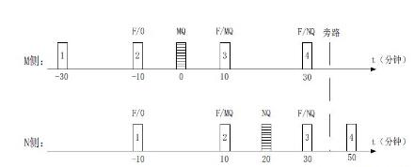
图2 定时复归功能完成线路两侧自动检测示意图
注：MQ、NQ为两侧启讯脉冲，F/0是启讯前清零复归脉冲，F/MQ是M侧启讯后的复归脉冲，F/NQ是N侧启讯后的复归脉冲
三、装置端子接线
装置外部端子设置如图3所示：可外接220V（或110V）直流电源，针对有源或无源收信接点，设有两种自动复归开人端子，“自动复归1”用于空接点的开人，应优先采用：“自动复归2”用于有源接点开人，当收发信机没有多余的收信无源接点时，可考虑和保护收信输入共用接点（或采用24V电源经收发信机的收信光耦输出接入自动复归2，许继、南瑞收发信机多提供光耦输出，但光耦只能采用24V电源，如果要用于自动复归1，则必须经重动继电器转换），具体接线参照图4所示，自动复归2开人采用双光耦串联，以减小对保护的影响（印制板也有防短路措施），另外本装置应能适应保护是24V开人还是220V（110V）开入（可设置或自适应）。
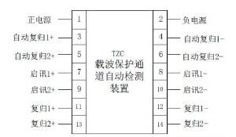
图3 载波保护通道自动检测装置
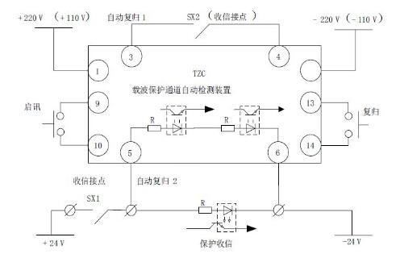
图4 载波保护通道自动检测装置外围回路接线图
注：收发信机的收信光耦输出可通过24V电源接自动复归2
四、装置安装
装置采用端子排滑槽安装，固定在顶端空开旁或其它合适位置，如果不采用自动复归2和保护复用收信接点（或者收信光耦经自动复归2接入时，不会导致保护收信开入电源失电），可考虑不停用载波保护进行安装。
装置自带电子保险，可和收发信机共用直流空开（在端子排上获取电源，如果没有接线端子可采用短接块扩充）；启讯、复归接点可直接并接到启讯按钮和复归按钮两端，建议采用“启讯2”、“复归2”输出接点，这样可保证接线端子间的有效隔离；自动复归1必须经空接点接入，不得采用收信光耦直接接入；如果采用“自动复归2”开人，则接线需在保护端子排上完成，接线时需要短时停用载波保护（如果在端子排上可采用短接块扩充端子，也可不停用保护）。
五、监控人员信号检查判断
监控人员在监控端应每天定时（如上午11点）检查所有闭锁式高频保护通道的自检情况，为了方便监控人员检查判断，自动化人员应优化监控人员的人机界面，宜在监控端按变电站、按间隔将收发信机的动作和告警遥信做在相应界面上，每套载波保护当天的收发信机动作和告警信号应一目了然。
监控人员信号判断：如果发现某套保护没有按时启讯（例如10点和10点20各一次）、没有按时复归（对应启讯后没有复归）、频繁启讯、有告警信号（不管是否已复归），都应该作为缺陷上报及时处理。
六、结语
实现载波保护通道自动检测后，其工作效率、安全性能都将大幅提高。和目前由监控人员远方启讯、远方复归检测方式相比，其工作效率将提高数十倍，其操作的安全性更是不可比拟，而且有效解决了收发信机频繁启讯、长时间启讯、收信继电器长期动作等不能及时发现的老大难问题。

